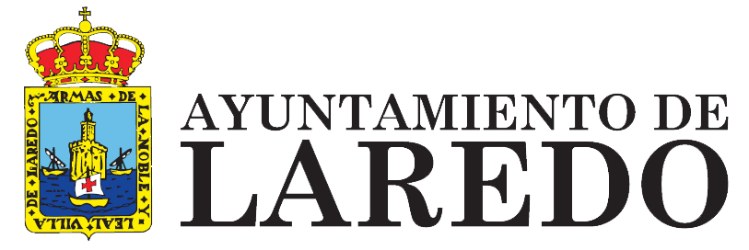

**ANUNCIO**

Con fecha 02 de octubre de 2023 el Boletín Oficial de Cantabria publicó el anuncio que se adjunta en las páginas siguientes, relativo a:

**Información pública de la aprobación de la convocatoria y bases para la concesión de subvenciones para la realización de proyectos educativos en los centros públicos y concertados de educación y AMPAS/ AFAS de Laredo.**

Y en cumplimiento de lo establecido en la Convocatoria, vengo a ordenar la EXPOSICIÓN PÚBLICA de las Bases publicadas, en el tablón de anuncios del Ayuntamiento por espacio de 15 días, contados a partir del día siguiente a la fecha.

Firmado electrónicamente

El alcalde